KİLLİ BİR ZEMİNİN TUNÇBİLEK UÇUCU KÜLÜ KULLANILARAK STABİLİZASYONU
*H. Suha AKSOY, *Mehmet YILMAZ, **E. Esen AKARSU

*Fırat Üniversitesi, Mühendislik Fakültesi, İnşaat Mühendisliği Bölümü – ELAZIĞ
**Fırat Üniversitesi, Maden Meslek Yüksekokulu – ELAZIĞ
__________________________________________________________________________________________________________________________________________________

ÖZET

Bu çalışmada killi bir zemin, Tunçbilek uçucu külü ile stabilize edilmiştir. Killi zemine %0, %3, %5 ve % 10 oranlarında uçucu kül katılarak dört farklı numune elde edilmiştir. Optimum su muhtevasında hazırlanmış her bir numune üzerinde 1 günlük, 7 günlük ve 30 günlük serbest basınç deneyleri yapılmıştır. Uçucu kül ilavesi ile, zeminin plastisitesi pek değişmezken, optimum su muhtevası ve serbest basınç mukavemeti artan uçucu kül oranı ile artmıştır.

Anahtar Kelimeler: Kil, Uçucu Kül, Stabilizasyon, Mukavemet
__________________________________________________________________________________________________________________________________________________

STABILIZATION OF A CLAYEY SOIL WITH TUNCBILEK FLY ASH
ABSTRACT

In this paper, the stabilization of a clayey soil with Tunçbilek fly ash was researched. Samples were prepared by using four different replacement amounts of 0%, 3%, 5% and 10% by weight of soil. All samples were prepared at optimum moisture content. All samples were sheared 1 day, 7 days and 30 days after preparation. Unconfined compression test were conducted on these samples. While plasticity of the soils not seriously affected by fly ash addition, optimum moisture content and strength of samples are increased.

Keywords: Clay, Fly Ash, Stabilization, Strength
__________________________________________________________________________________________________________________________________________________

1. GİRİŞ

Son yıllarda zeminlerin stabilize edilmesi için pek çok araştırma yapılmaktadır. Yapılan ilk araştırmalarda bitkisel malzemeler zemine katılarak zemin stabilize edilmeye çalışılmıştır. Yakın zaman-da yapılan araştırmalarda ise kimyasal içerikli atık malzemelerle zemin stabilizasyonu daha fazla uygu-lama alanı bulmuştur. Atık halde olan malzemelerin zemin stabilizasyonunda kullanılması hem çevre kirliliğine sebep olabilecek atık malzemelerin değer-lendirilmesini sağlamakta hem de maliyetleri düşür-mektedir (Aytekin, 2002).

Uçucu kül, termik santrallerde kömürün ya-kılmasıyla oluşan gazların atmosfere bırakılmadan önce bacalardaki filtreler tarafından tutulan silt eba-dında parçacıklardır (Malhotra v.d. 1994). Tüm Dünyada, elektrik enerjisi üretimi için güç santralle-rinde, katı fosil yakıtlar kullanılmaktadır. Artan enerji ihtiyacı ve buna bağlı olarak artan kömür tüketimi, kömürün yanması esnasında atık olarak elde edilen malzeme miktarının da artmasına neden olmaktadır.

Düşük kalorili linyit kömürlerinin yakıldığı termik santrallerde, elektrik üretimi sırasında toz haldeki kömürün yanması sonucu baca gazları ile sürüklenen ve elektrostatik filtreler yardımı ile tutu-larak atmosfere çıkışı önlenen mikron boyutunda kül tanecikleri meydana gelmektedir. Endüstriyel bir atık olan ve uçabilen bu küllere, uçucu kül adı veril-mektedir.

Türkiye’de üretilen elektriğin büyük bir kıs-mı termik santrallerden sağlanmaktadır. 1998 yılı itibariyle ülkemizde halen faaliyette olan 11 termik elektrik santralinden yılda yaklaşık 13 milyon ton uçucu kül açığa çıkmaktadır. Büyük değerlere ulaşan bu atık malzemenin kullanımına yönelik ilk çalışmalar, 1960’lı yılların sonlarında başlamıştır. 1966-1980 yılları arasında temel olarak çimento ve tuğla sanayisinde kullanılan uçucu külün değerlen-dirme oranı %7’lere ulaşmışken, günümüzde bu oran %0.4’e kadar gerilemiştir (Tokyay v.d. 1998).

TS 639 “Uçucu Kül” standardında SiO₂ + Al₂O₃ + Fe₂O₃ miktarı en az %70 verilmiştir. Aynı zamanda içerisinde %10’dan fazla miktarda CaO bulunan küller yüksek-kireçli küller, %10’dan az miktarda CaO bulunan küller ise düşük-kireçli kül-ler olarak tanımlanmaktadır. Düşük kireçli uçucu küllerin sadece puzolanik özelliğe sahip oldukları, yüksek-kireçli uçucu küllerin ise hem puzolanik özelliğe hem de içerdikleri kireç nedeniyle bir mik-tar hidrolik bağlayıcılık özelliğine sahip oldukları bilinmektedir.

Uçucu kül ile zemin stabilize edilirken, üç farklı yönden zemin iyileştirilmektedir (Kurama v.d. 1999). Bunların birincisi, uçucu külde bulunan tri-kalsiyum silikatlar ile hidratasyon sonucunda çi-mentolaşma olayıdır. İkincisi serbest halde bulunan kirecin (CaO) kil mineralleri ile etkileşimi sonucun-da plastisitede meydana gelen azalmadır. Üçüncüsü ise silika ve alümina bileşiklerinin puzzolanik tepki-meleri sonucunda meydana gelen iyileşmedir.

Biri düşük plastisiteli diğeri ise yüksek plas-tisiteli iki ayrı kilin c sınıfı uçucu kül ile stabilize edildiği çalışmada,(Nalbantoğlu 2004) artan uçucu kül oranı ile zeminlerin her ikisinin de plastik limit-leri artış göstermiştir. Yüksek plastisiteli numunele-rin likit limitleri düşüş gösterirken, düşük plastisiteli numunelerin likit limitleri artmıştır. Her iki zemin numunesinin de plastisite indisleri, artan uçucu kül ilavesi ile azalmıştır. Yüksek plastisiteli numuneler-de plastisite indisi uçucu kül ilavesi ile büyük oran-da düşüş gösterirken, düşük plastisiteli numunelerde plastisite indisi çok az düşüş göstermiştir. Yazar yüksek plastisiteli killerde uçucu kül ilavesinin daha büyük etkiler meydana getirdiğini belirtmiş ve bu olayı küçük dane boyutları nedeniyle yüksek özgül yüzey alanına sahip olan killerin uçucu kül içerisin-deki kirecin etkilerine karşı daha hassas olması ile açıklamıştır.

Yapılan bir başka çalışmada yazarlar (Acosta v.d. 2003) yedi farklı zemini dört farklı uçucu kül kullanarak iyileştirmeye çalışmıştır. %0, 10, 18, 30 oranında uçucu kül kattıkları zeminler üzerinde CBR ve serbest basınç deneyleri yapılmıştır. Bütün numuneler optimum su muhtevasında hazırlanmış-tır. Kullanılan uçucu kül yüksek kireçli uçucu kül sınıfına girmektedir. %18 oranında uçucu kül katı-lan numuneler, optimum su muhtevasında uçucu kül kullanılmadan hazırlanmış numunelere göre 4 kat yüksek dayanım değerlerine ulaşmıştır. Artan oran-larda kullanılan uçucu külün dayanımı düşürdüğü gözlenmiştir. Organik içerikli zeminleri iyileştirme-de en başarılı olan uçucu küllerin yüksek oranda karbon bileşikleri içeren uçucu küller olduğu belir-lenmiştir.

Dispersif killer üzerine yaptıkları çalışmada (Çokça, 2001) yazarlar yüksek plastisiteli dispersif bir kil üzerinde Soma termik santralinden elde edilen uçucu külün etkilerini incelemiştir. Yazarlara göre uçucu kül miktarı %7’ye arttıkça numunenin serbest basınç dayanımı artmakta, daha fazla uçucu kül katkısı ise serbest basınç dayanımında düşüşe yol açmaktadır. Numunelerdeki uçucu kül miktarı sıfırdan %13’e arttıkça numunelerin optimum su içerikleri artmış, maksimum kuru birim hacim ağır-lıkları azalmıştır. Stabilize edilmiş dispersif zemin-leri toprak dolgu barajlarda ve seddelerde kullana-bildiğimizde hem muhtemel kil kaynaklarının mik-tarını arttırabileceğiz hem de termik santrallerin depolamak zorunda oldukları, bir atık malzeme olarak görülen uçucu kül değerlendirilmiş olacaktır.

2. MATERYAL VE METOT

Bu çalışmada Tunçbilek Termik Santralinden sağlanan uçucu kül kullanılarak killi bir zemin sta-bilize edilmeye çalışılmıştır. Farklı yüzdelerde uçu-cu kül katılarak hazırlanmış numunelerin plastisite indisi, optimum su muhtevası ve serbest basınç dayanımı özelliklerinin değişimi belirlenmiştir.

2.1.ÇALIŞMADA KULLANILAN ZEMİNİN VE UÇUCU KÜLÜN ÖZELLİKLERİ

Elazığ ili Sürsürü mahallesinden alınan açık kahve renkli killi zeminin bazı özellikleri laboratu-varda belirlenmiş ve Tablo1.’de verilmiştir. Tunçbi-lek termik santralinde, yılda 2.350.000 ton kömür elektrik üretmek amacıyla yakılmakta ve yanma sonrası atık olarak kalan 854.670 ton uçucu külün yaklaşık %63’ü elektrostatik filtrelerde baca gazın-dan tutulmaktadır. Yakma esnasında elde edilen bu atık malzemenin yalnız %1.4’ü satılmakta geri kalan kısmı ise stok sahasına gönderilmektedir (Kurama v.d. 1999). Bu uygulama artan kömür tüketim oranlarına bağlı olarak hem çevre kirliliğinin, hem de stoklama için daha fazla alan ihtiyacı sebebiyle stoklama maliyetinin artmasına sebep olmaktadır.

Tablo 1.Deneylerde kullanılan zemine ait özellikler

Doğal birim hacim ağırlığı (n, kN/m3) | 19.3
Dane birim hacim ağırlığı (γ_{s}) | 2.65
Doğal su muhtevası (w, %) | 20.8
Optimum su muhtevası (w_{opt}, %) | 21.5
Maksimum kuru birim hacim ağ. (γ_{kmaks}, kN/m³) | 15.9
Likit limit (w_{L}, %) | 49
Plastik limit (w_{P}, %) | 24.5
Plastisite indisi (I_{P}, %) | 24.5
Aktivite | 1.42
Serbest basınç day. (örselenmemiş) (q_{u}, kN/m²) | 17.05
Serbest bas. day. (lab. hazırlanmış) (q_{u}, kN/m²) | 14.70

Tunçbilek uçucu külünün kimyasal ve fizik-sel özellikleri Tablo 2’de görülmektedir. Kullanılan zeminin ve uçucu külün granülometri eğrileri ise Şekil 1’de verilmiştir.

Tablo 2. Tunçbilek Uçucu külünün kimyasal ve fiziksel özellikleri (Yılmaz, 2004)
 | Tunçbilek Uçucu Külü
SiO₂ (%) | 58.82
CaO (%) | 2.18
Al₂O₃ (%) | 19.65
Fe₂O₃ (%) | 10.67
MgO (%) | 3.92
SO₃ (%) | 0.48
K₂O (%) | 1.9
K.Kaybı(%) | 0.9
Özgül Ağırlık | 2.08
Özgül Yüzey (cm²/gr) | 3812

Numunenin mineralolojik kompozisyonunun belirlenmesi amacıyla daha önceden yapılmış olan x-ışınları analizi, alümina silikat camsı faz, kuvartz ve manyetit ana kristal fazları tespit edilmiştir (Şekil 2). Bu gözlem daha önce verilen (Aruntaş, 2006) Tablo3’deki Tunçbilek termik santralı uçucu külle-rin minerolojik analiz verileri ile uyuşmaktadır. Tunçbilek uçucu külünün SEM’deki görüntüsü Şe-kil 3’de gösterilmiştir (Aruntaş, 2006). Görüldüğü gibi uçucu kül tanecikleri, yuvarlak bir şekle sahip-tir. Uçucu kül içerisindeki CaO oranı %10’dan düşük olduğu için Tunç bilek uçucu külü düşük kireçli kül sınıfına girmektedir.

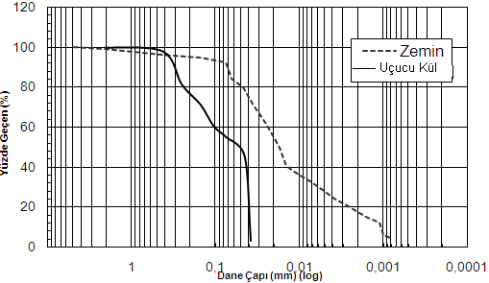

Şekil 1. Zemine ve uçucu küle ait granülometri eğrileri (Kurama v.d. 1999)

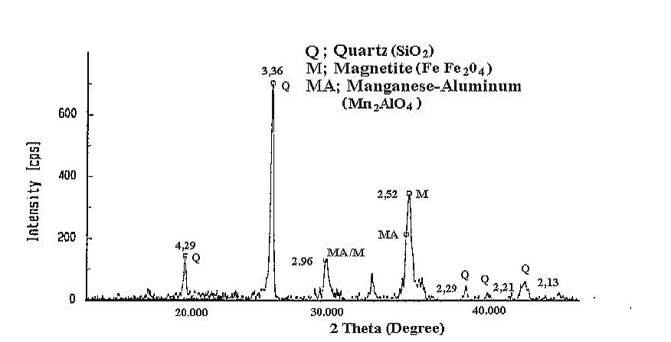
Şekil 2. Tunçbilek uçucu külünün X-Ray Difraktogramı (Kurama v.d. 1999)

Tablo 3. Tunçbilek Uçucu külünün mineralojik
kompozisyonu (Aruntaş, 2006).

Mineral | (%)
Mullit | 8.8
Kuvartz | 13.9
Manyetit | 4.1
Hematit | 3.0
Anhidrit | -
Serbest CaO | 0.9
Plajiyoklaz | -
Camsı ve amorf faz | ~70

2.2. NUMUNELERİN HAZIRLANMASI

Deneysel çalışmada Tunçbilek uçucu külü-nün zemine eklenmesi ile zeminin serbest basınç mukavemetinin nasıl değiştiğini belirlemek için ka-rışıma giren zemin ağırlığının %0, %3, %5 ve %10 oranlarında uçucu kül zeminle karıştırılarak numu-neler hazırlanmıştır. Her karışım oranındaki numu-neler standart proktor deneyine tabi tutularak opti-mum su muhtevaları belirlenmiş ve mukavemet deneyleri optimum su muhtevasında hazırlanmış numuneler kullanılarak yapılmıştır. Her karışım oranındaki numunelerden 9 adet hazırlanmıştır. Hazırlanan bu numunelerin 3’ü 24 saat sonra, 3’ü 7gün sonra ve geri kalan 3 numune ise 30 gün sonra serbest basınç deneyine tabi tutulmuştur.

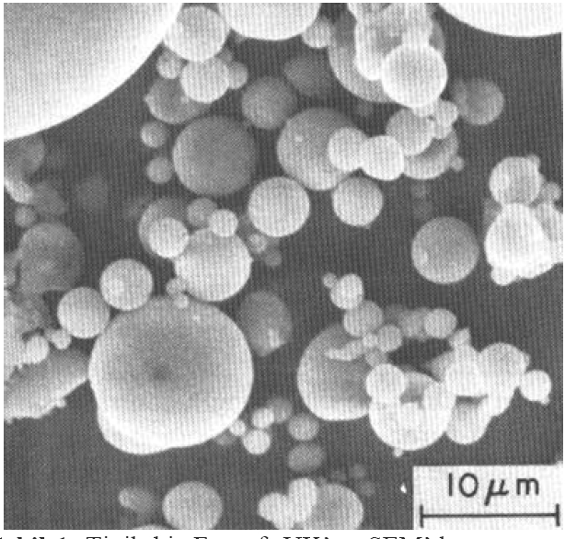

Şekil 3. Tunçbilek uçucu külünün SEM’deki görüntüsü (Aruntaş, 2006)
3. DENEY YÖNTEMİ VE SONUÇLAR

Hazırlanan numunelerin kıvam limitleri, op-timum su muhtevaları ve maksimum kuru birim hacim ağırlıkları Tablo 4’de verilmiştir. Optimum su muhtevası eğrileri Şekil 4’de görülmektedir. Deney numunelerinin uçucu kül içeriği ile 1 günlük, 7 günlük ve 30 günlük mukavemet değişimleri Şekil 5’de görülmektedir.

Tablo 4. Deney numunelerinin Atterberg limitleri ve proktor deneyi sonuçları
 | Uçucu kül içeriği
 | % 0 | % 3 | % 5 | % 10
Likit limit (%) | 49 | 49 | 50 | 49
Plastik Limit (%) | 24.5 | 21 | 21 | 21
Optimum Su Muhteva-sı (%) | 21.5 | 21.5 | 22.5 | 23
Maks. Kuru Birim Hacim Ağ.( kN/m³) | 15.9 | 15.6 | 15.5 | 15.4

Şekil 4. Deney numunelerinin optimum su muhtevası eğrileri
Şekil 5. Numunelerin katkı oranına bağlı olarak 1günlük 7 günlük ve 30 günlük mukavemetleri

4. SONUÇ

Bu çalışmada Tunçbilek termik santralinin atık malzemesi olan C-tipi uçucu külün, killi zemin-lerin mekanik özelliklerine katkısı incelenmiştir. El-de edilen sonuçlara göre %3 civarında uçucu kül ilavesi ile mukavemet değerinin, örselenmemiş nu-muneye göre yaklaşık %35 civarında arttığı belirlen-miştir. Bu artış yeniden hazırlanmış numunelerde daha da yüksek (~%60) elde edilmiştir.

Numunenin içindeki uçucu kül miktarı %5’e arttıkça numunenin serbest basınç dayanımı artmak-ta, daha fazla uçucu kül katkısı ise serbest basınç dayanımında düşüşe yol açmaktadır. Bu çalışmada 30 günlük mukavemetlere göre çıkarımlar yapılma-sına rağmen, puzolanik özellikli malzemelerin ge-nellikle 90 günlük mukavemetlerinde belirgin artış gözlendiği bilinmektedir.

Uçucu kül ilavesi ile kıvam indisleri değiş-mezken maksimum kuru birim hacim ağırlıklarında azalmalar görülmüştür. Uçucu külün düşük özgül ağırlığı nedeniyle killi numunelerde maksimum kuru birim hacim ağırlıkları 15.9 kN/m³ den 15.4 kN/m³değerine düşmüştür. Uçucu kül miktarı arttık-ça numunelerin optimum su muhtevaları artmıştır.

5. KAYNAKLAR

- Acosta, H.A., Edil, T.B. and Benson, C.H., 2003. Soil Stabilization And Drying Using Fly Ash. Geo Engineering Report No. 03-03, Madi-son, Wisconsin.

- Aruntaş, H.Y., 2006. Uçucu Küllerin İnşaat Sek-töründe Kullanımı. G.Ü. Müh. Mim. Fak. Dergi-si, 21 (1), 193-203.

- Aytekin, M., 2002. “Zeminlerin Değirmen Artığı Malzeme ile Stabilizasyonu”, Zemin Mekanigi ve Temel Mühendisligi Dokuzuncu Ulusal Kongresi, (21-22 Ekim 2002) Bildirileri, H.Ko-yuncu (Editör), Eskisehir., 718-725.

- Çokça, E., 2001. Use of Class C Fly Ashes for the Stabilization of an Expansive Soil. ASCE J. of Geotechnical and Geoenvironmental Eng., 127, (7), 568-573.

- Edil, T., Acosta, A.H. and Benson, C.H., 2006. Stabilizing Soft Fine-Grained Soils with Fly Ash. J. of Materials in Civil Engineering, 18, (2), 283-294.

- Kurama, H., Bilgiç, C. and Kaya, M., 1999. Evaluation of Tunçbilek Coal Fired Power Plant Flyash for Industrial Usage. J. of Ore Dressing, 1, (2), 55-62.

- Nalbantoğlu, Z., 2004. Effectiveness Of Class C Fly Ash as an Expansive Soil Stabilizer. Cons-truction and Building Materials, 18, (6), 377-381.

- Malhotra, V. M., Ramezanianpour, A. A. 1994. Fly Ash in Concrete, Canmet Report MSL 94-45 (IR), Canada Centre for Mineral and Energy Technology, Second Edition.

- Rodriguez, A.R., 2007. Engineerıng Behavior of Soft Clays Treated with Circulating Fluidized Bed Combustion Fly Ash. Master Thesis, Uni-versity of Puerto Rico, 148s.

- Şenol, A., Shafique, S.B, Edil, T. and Benson, C.H., 2003. Use of Class C Fly Ash for the Sta-bilization of Soft Subgrade. ARI The Bulletin of the Istanbul Technical University,.53, (1), 89-95

- Tan, O., İyisan, R. ve Çakır, M., 1999. Effects of Fly Ash Admixture on the Mechanical Behavi-our of Silty Clay. Proceedings of XII.Europan Conference of Soil Mech. and Geotechnical Engineering, (7-10 June), Amsterdam, 1-6.

- Tokyay, M., Erdoğdu, K., 1998. Türkiye Termik Santrallerinden Elde Edilen Uçucu Küllerin Ka-rakterizasyonu, TÇMB AR-GE Yayın No 98/3, Ankara.

- TS 639, Uçucu Küller, TSE, Ankara, 1975.

- Yılmaz, A., 2004. Puzolan Katkılı Çimentoların Beton Olgunluğuna Etkisi. Pamukkale Üniversi-tesi. Müh. Fak. Mühendislik Bilimleri Dergisi, 10, (3), 381-387.

